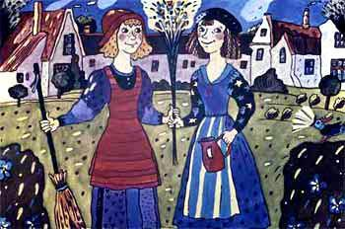
Давным-давно на ферме возле Тавистока работали две девушки, Бет и Молли. А вы, наверное, знаете, что в давние времена во всем Девонширском графстве вряд ли нашелся бы хоть один дом без своего домового, или, как их еще звали, брауни.
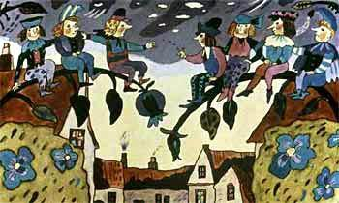
Встречались еще разные паки, эльфы и водяные, но они не очень-то походили на домовых. А помните хилтонского брауни? Вот вроде него!
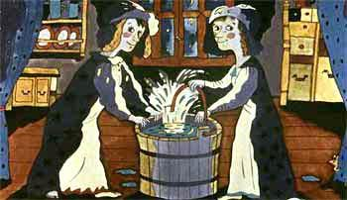
Бет и Молли были девушки прехорошенькие, и обе очень любили потанцевать. Но вот что было странно: у других девушек, например, частенько не хватало денег даже на цветную тесьму или на новые ленты и гребешки для волос. Бывало, они из-за этого нет-нет да и всплакнут украдкой. А у Бет и Молли всегда находился лишний пенни, и они что хотели, то и покупали у деревенского коробейника. И никто не мог у них выпытать, откуда они берут на это денежки. Это был их секрет! А выдать секрет — значит вспугнуть удачу; уж кто-кто, а они хорошо это знали. Каждый вечер, перед тем как идти наверх спать, они ставили перед каминной решеткой в кухне низкое деревянное ведро с водой.
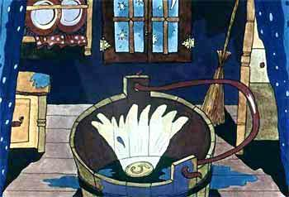
Наутро ведро оказывалось пустое, а вместо воды на дне его лежала серебряная монетка. Только, конечно, никто, кроме них, не знал про это.
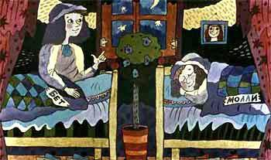
Как-то раз девушки вернулись с танцев очень поздно и сразу легли спать. Вдруг Бет услыхала шум, словно кто-то колотил маленькими кулачками в кухонную дверь. Она села на кровати и прислушалась. Стук раздался снова, и она различила громкие высокие голоса:— Воду заперли! Воду заперли!— Проснись, Молли! — зашептала Бет, тряся Молли за плечо.— Это, наверное, наши брауни. Мы забыли оставить им воду.
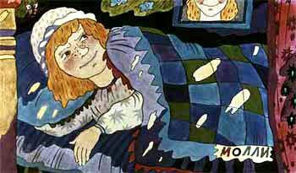
Но Молли в ответ только повыше натянула на голову одеяло и сказала, что ни за что на свете не вылезет из теплой постели даже ради всех брауни со всего Девоншира.
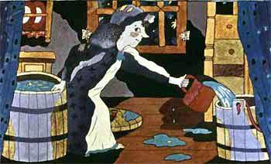
Бет посидела, послушала, как брауни стучат в дверь и кричат, и, наконец, сама встала с постели и спустилась вниз.В кухне она никого не увидела, но по углам кто-то шуршал и шептался тоненькими голосками. Она сняла крышку с большой бочки и стала переливать из нее воду в низкое деревянное ведерко. А пока переливала, все время прислушивалась, о чем шепчутся по углам брауни. Оказывается, речь шла о том, как наказать Молли за то, что она не захотела вылезать из теплой постели «даже ради всех брауни со всего Девоншира».
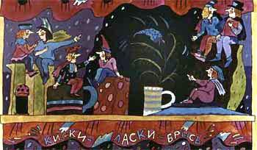
Один сказал, что ее надо за это несколько раз ущипнуть побольней. Другой захотел, чтобы она ослепла на один глаз. Брауни долго спорили и наконец сошлись на том, что самое худшее для Молли наказание — чтобы она больше не могла танцевать! И они решили сделать ее хромоножкой на семь лет. Через семь лет с нее можно будет снять это наказание, но для этого потребуется трава со странным названием «кискиласкибрысь». Так все и сказали, громко и по слогам:— Киски-ласки-брысь!Услышав, какое ужасное наказание грозит Молли и какое длинное название у травы, которая поможет снять это наказание, Бет очень испугалась. Она испугалась, что тут же забудет это длинное и странное слово и тогда не сумеет помочь бедной Молли. Поэтому она скорее побежала наверх, в спальню, все время повторяя про себя это слово, и стала будить Молли, чтобы сказать это слово ей. Но Молли не хотела просыпаться. И чем больше Бет трясла ее за плечо, тем выше Молли натягивала себе на нос одеяло. А когда утром Бет проснулась, она не могла вспомнить ни одной буквы из этого слова. Так бедная Молли стала хромоножкой.
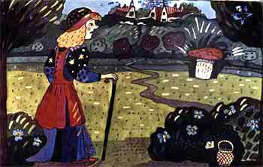
Прошли семь лет, и однажды Молли гуляла одна далеко от дома в поле. Вдруг она увидела посреди поля большой гриб.
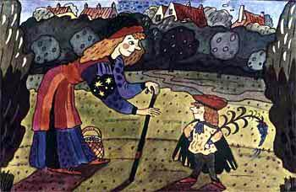
Она наклонилась, чтобы сорвать его, но гриб подпрыгнул и обернулся чудным маленьким человечком.
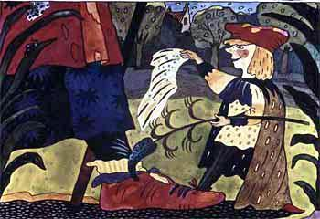
Человечек выкрикнул какое-то чудное длинное слово, которое Молли никогда раньше не слыхала, и стегнул ее по больной ноге какой-то чудной длинной травой.— Кискиласкибрысь! — выкрикнул человечек, и Молли тут же перестала хромать и побежала домой бегом.
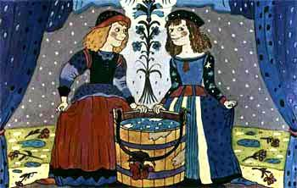
С того дня они с Бет опять стали ходить на танцы.
Иллюстрации: М.Авсюк.

